英语口语自学教材，一片通美语初级口语单词1200个，第169课。请重复跟读。首先：可看着例句的文字跟读。 最后：不看例句的文字亦可顺畅地完成跟读
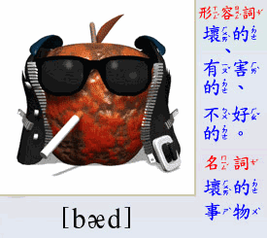
bad
[形容词] 坏的, 有害的, 不好的.
This is bad news.
这是个坏消息.
[名 词] 坏的事物, 不好的事物.
Know the good and the bad before you decide.
在你作决定以前, 先搞清楚哪些是好的哪些是坏的.
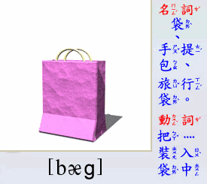
bag
[名 词] 袋, 钱包, (女用)手提包, 旅行袋.
I put the bag beside the chair.
我把提袋放在椅子旁边.
[动 词] 把 … 装入袋子中. (过去式与过去分词為 bagged)
Could you bag those bananas for me?
你可以帮我把那些香蕉装到袋子裡吗?
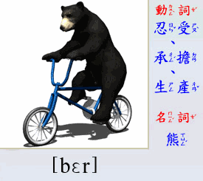
bear
[动 词] 忍受, 承担, 生(產).
Please bear with me until I finish the story.
请耐心听我讲完故事.
[名 词] 熊.
He was hurt by a bear while in the mountains.
他在山裡的时候被一隻熊伤到了.
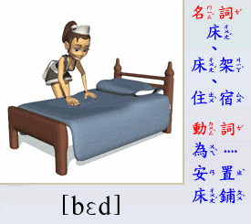
bed
[名 词] 床, 床架, 住宿, 睡眠时间.
There is only one bed in this room.
这个房间只有一张床.
Their bed is king size.
他们的床是特大号的.
[动 词] 為 … 安置床舖, 使 … 睡. (过去式与过去分词為 bedded)
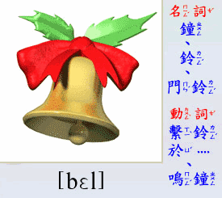
bell
[名 词] 鐘, 铃, 门铃.
We need to fix our door bell.
我们得修我们的门铃.
[动 词] 繫铃於, 鸣鐘.
They bell the man to come up.
他们按铃叫那个人上来.

